Dysgu Cymraeg
Atodiad Cymraeg Gwaith

Mynediad – Entry (A1)
(De Cymru – South Wales)

Croeso i’r atodiad Cymraeg Gwaith

Mae’r ymarferion yn yr atodiad hwn yn mynd i’ch helpu chi i ddefnyddio mwy o Gymraeg yn y gwaith wrth i chi ddysgu. Mae angen i chi ddilyn y cwrs Mynediad (A1), un uned ar y tro, ac yna gobeithio bydd yr ymarferion yn yr atodiad yn helpu gyda’r cyd-destun gwaith. Mae pob gweithle yn unigryw ond mae sawl agwedd yn berthnasol i lawer o leoliadau, fel cyrraedd, gadael, cymryd gwyliau, ymateb i reolwr, dweud beth mae cydweithwyr yn gallu ei wneud ac ati. Bydd eich tiwtor yn eich helpu i deilwra’r ymarferion er mwyn iddyn nhw fod yn addas i’ch lle gwaith chi.

Pob lwc!

Welcome to the Cymraeg Gwaith supplement

The exercises in this supplement will help you to use more Welsh at work as you learn the language. You will need to follow the Mynediad / Entry (A1) course, one unit at a time, then the extra exercises in this supplement will hopefully help you to transfer the patterns you learn to the work context. Every type of workplace is unique but some aspects such as arriving, departing, taking annual leave, responding to a manager, noting what colleagues can do etc, will be relevant to many settings. Your tutor will help you to adapt the exercises in order to get a good fit – for your workplace.

Pob lwc!

UNED 1
UNED 1

POBL YN Y GWAITH

TI neu CHI?
When you address a colleague, will it be informal ti or the formal chi? As you know, more than one person will always be chi.
Choose three people at your workplace and say how you would greet them.

Enw | Sut wyt ti? NEU Sut dych chi? | How will he/she/they reply?

Now try your script with a partner. Name the colleague and ask the question. Your partner must guess which answer you used. Maybe you can say why you have used ti or chi.
Try a new question for the same people and fill in their answers

Enw | Ble rwyt ti’n byw? NEU Ble dych chi’n byw? | How will he/she/they reply?

Ynganu / Pronunciation

UNED 1

Practise reading places of work with ‘the’ in the name – y :

y ffatri | y garej | y coleg | y sŵ
the factory | the garage | the college | the zoo
y gwesty | y siop | y caffi | y labordy
the hotel | the shop | the cafe | the laboratory

Now places of work starting with a vowel – so yr:
yr ysgol
the school
yr ysbyty
the hospital
yr orsaf dân
the fire station
yr ardd fotaneg
the botanic garden

Have fun guessing the meaning with your partner, but ynganu / pronunciation is the most important thing at present. Picture clues are on the next page.

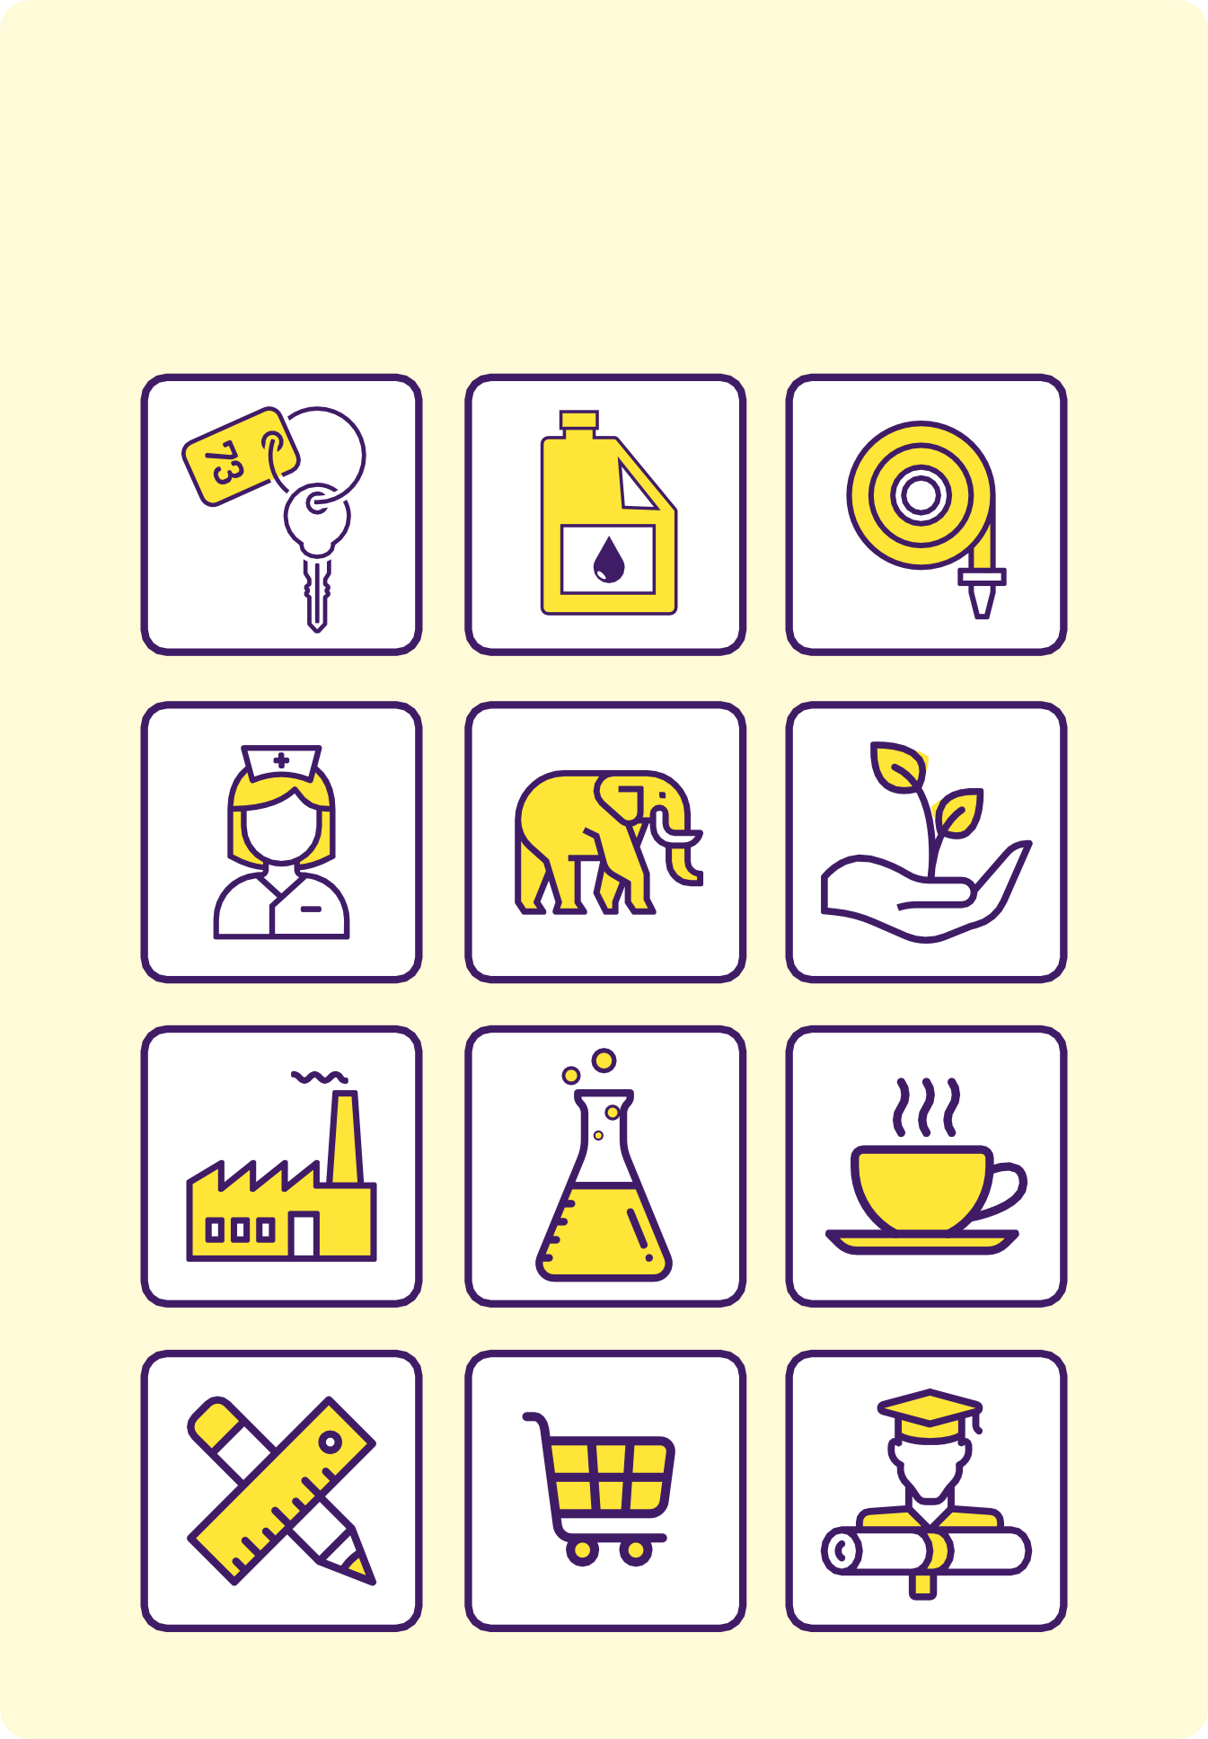

UNED 1

y ffatri | y garej | y coleg | y sŵ
y gwesty | y siop | y caffi | y labordy
yr ysgol | yr ysbyty | yr orsaf dân | yr ardd fotaneg

Geirfa

UNED 2
fan – van
swyddfa – office
bws mini – mini-bus
seiclo – to cycle

ar y ffordd – on the road, on the way
bob dydd – every day
bob nos – every night
Beth sy’n bod? – What’s the matter?

SGWRS

Gyrrwr: Dw i ddim yn hapus, Ceri. Bòs: O? Beth sy’n bod?
Gyrrwr: Dw i ddim yn hoffi’r bws mini.
Bòs: Y bws mini? Rwyt ti’n gyrru’r bws mini bob dydd.
Gyrrwr: Wrth gwrs. Dyna’r broblem. Bob dydd. Bob bore, bob nos. Bob dydd. Bòs: Wyt ti’n hoffi’r fan?
Gyrrwr Ydw, dw i’n hoffi’r fan.
Bòs: Reit, dim problem. Yfory, dw i’n gyrru’r bws mini. Rwyt ti’n gyrru’r fan. Gyrrwr: Da iawn. Gwaith newydd i fi.
Bòs: Gwaith newydd i fi hefyd. Dw i yn y swyddfa bob dydd.
Yfory dw i ar y ffordd!

Siaradwch / Talk about it

UNED 2
e.e. / e.g. Wyt ti’n hoffi gyrru?
Ydw v
Nac ydw K

Enw | Mynd i’r gwaith bob dydd? | Gyrru i’r gwaith? | Hoffi gyrru? | Hoffi seiclo?

Geiriau / Words

Llenwch y bylchau: Fill in the gaps
n _ w _dd
s w _ dd _ a
ff _ r __
h a _ u _
bob
gyrru
mini
hoffi
mynd
Dw i ddim yn _ _ _ _ _ gyrru’r bws _ _ _ _.
Dw i’n _ _ _ _ i’r gwaith _ _ _ dydd.
Yfory, dw i’n _ _ _ _ _’r fan.

Geirfa

UNED 3

deall – to understand
perffaith – perfect
tawel – quiet

SGWRS

– Darllen ac actio / Read and act the parts

Bore perffaith i’r bòs
A: Bore da. Dych chi eisiau help? B: Dim diolch.
A: Dych chi eisiau coffi? B: Dim diolch.
A: Wel, beth dych chi eisiau?
B: Dw i eisiau bore tawel yn y swyddfa. A: O, iawn. Dw i’n deall nawr.
....
A: Helô eto.
B: Beth nawr?
A: Dyma ‘headphones’ i chi. B: Ha ha. Diolch yn fawr.

Cyfieithwch / Translate

UNED 3

I want a quiet morning.
I don’t want coffee.
Do you want headphones?
I understand now.
I want a new boss.
A perfect boss.

Write two things that would make your morning at work perfect.
Bore perffaith yn y swyddfa i fi.
1. Dw i eisiau
2. Dw i

Geirfa

UNED 4
Neuadd y Sir – County Hall
cwrs – a course
cwsmer – customer
cyfarfod – meeting
grant(iau) – grant(s)
stoc – stock

llogi – to hire
prysur – busy

Holi partner / Asking a partner

A:
B:
A:
B:
Ble rwyt ti’n mynd yfory? Dw i’n mynd i Abertawe. Pam?
Dw i’n mynd i brynu stoc newydd.
Now use the panels on the next page to ask and answer more questions.

Person A

UNED 4

WYTHNOS BRYSUR YN Y GWAITH
- Ble dych chi’n mynd? / Ble rwyt ti’n mynd?
- Pam?

Dydd Llun
Nos Lun | i Landrindod | i weld cwsmer
Dydd Mawrth
Dydd Mercher | i’r dre | i logi car
Dydd Iau
Dydd Gwener | i’r swyddfa | i’r cyfarfod staff

Person B

WYTHNOS BRYSUR YN Y GWAITH
- Ble dych chi’n mynd? / Ble rwyt ti’n mynd?
- Pam?

Dydd Llun | i Neuadd y Sir | i’r cyfarfod mawr
Nos Lun
Dydd Mawrth | i Wrecsam | i brynu stoc newydd
Dydd Mercher
Dydd Iau | i’r cwrs | i ddysgu am y grantiau newydd
Dydd Gwener

Geirfa

UNED 5
derbynfa – reception
seren – star
stiwdio – studio
iechyd a diogelwch – health and safety
siarad (â) – to speak, to talk (to)
siarad (am) – to speak, to talk (about)

hyfryd – lovely
yn anffodus – unfortunately

Gwrando / Darllen Listening / Reading
Sgwrs Anna a Betsan
A: Welaist ti (Did you see) Arwyn yn y swyddfa ddoe? B: Naddo. Ond gwelais i Huw Stephens yn y BBC ddoe. A: Sut?
B: Siaradais i ar Radio Cymru am Iechyd a Diogelwch yn y gwaith. Gwelais i Huw Stephens yn y dderbynfa.
A: O na, dim Iechyd a Diogelwch!
B: Ie, Iechyd a Diogelwch. Dim byd i raglen Huw Stephens, yn anffodus! A: A wel, rwyt ti’n seren radio nawr. Da iawn ti.

Gwrando a Gwylio

UNED 5

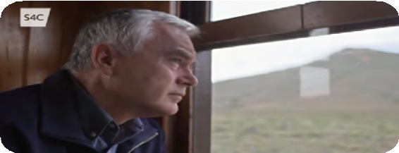Dych chi eisiau gweld Huw Edwards a Huw Stephens yn siarad Cymraeg?

- Huw Edwards yn siarad am ‘Patagonia’ https://www.youtube.com/ watch?v=DCgfMJ4jH0s
- Huw Stephens yn siarad am Ddydd Miwsig Cymru https://www.youtube.com/ watch?v=f1W1JpX3lIs

Tasgau Pwysig yn y Gwaith /

Important Tasks at Work
Gyda phartner, marciwch bob un – 1 tic, 2 neu 3 /
With your partner, mark each one with 1, 2 or 3 ticks
✓✓✓ Pwysig iawn ✓✓ Pwysig ✓ Ddim yn bwysig
ateb y ffôn
gwneud coffi
bwyta cinio
siarad â staff
darllen ebost
ymlacio
ysgrifennu ebost
gwneud te
Mae’r tiwtor yn dweud: “Mae ymlacio yn bwysig iawn ✓✓✓”

Holiadur / Questionnaire

UNED 5

Beth wnest ti yn y gwaith ddoe?
Edrychwch ar y rhestr am 2 syniad / Look at the list for 2 ideas
e.e. / e.g. Ysgrifennais i ebost.

Person 1 | Person 2 | Person 3

Cân
(you and your tutor can sing with or without irony!)

Tôn: ‘John Brown’s Body’
Bob dydd dw i’n ysgrifennu ebost Dw i’n siarad lot â Gwen ac Euros, Cael coffi neis a Jammy Dodger
Dw i’n ateb y ffôn a dweud ‘Shwmae’.
Cytgan:
O, dw i’n hoffi gweithio yma O, dw i’n hoffi gweithio yma O, dw i’n hoffi gweithio yma Dw i’n ymlacio yn y gwaith.

Geirfa

UNED 6
adran – department
awr – hour
diwrnod – a day
ffisiotherapi – physiotherapy
maes parcio – car park

tan – until

Mathemateg!
a)
Dw i’n gweithio chwech awr bob dydd.
Dw i’n gweithio pedwar diwrnod bob wythnos. Dw i’n gweithio awr bob wythnos.
b)
Wythnos diwetha gweithiais i bob dydd (o ddydd Llun i ddydd Gwener) a gweithiais i un shifft nos hefyd.
Gweithiais i o naw o’r gloch y bore tan dri bob ...............................................
Nos Wener gweithiais i shifft nos o ddeg o’r gloch y nos tan chwech o’r gloch y bore.
Gweithiais i awr yr wythnos diwetha!

Disgrifiwch eich diwrnod gwaith i’ch partner / Describe your working day to your partner. We have set out an example here for you to follow – but say something different where you can.

UNED 6

Eirian dw i.
Dw i’n gweitho yn yr ysbyty.
Dw i’n gweithio yn y swyddfa gyda Huw a Sophie.
Dw i’n dechrau gweithio am wyth yn y bore.
Dw i’n gorffen gweithio am bedwar yn y prynhawn.
Dw i’n hoffi siarad â Doctor Roberts a Nyrs Murphy yn yr adran ffisiotherapi.
Siaradais i Gymraeg gyda Doctor Roberts ddoe – tipyn bach.
Dw i’n gallu siarad Cymraeg â’r plant bach hefyd.
Dw i ddim yn hoffi gyrru i’r gwaith. Mae hi’n brysur iawn yn y maes parcio.

Geirfa

UNED 7
gwesty – hotel
Parc Cenedlaethol – National Park
proffil – profile

dyfalu – to guess
ifanc – young

NABOD POBL YN Y GWAITH /

KNOWING PEOPLE AT WORK

Dyma Melanie, Martin a Sioned.
Proffil Melanie
- Mae hi’n hoffi peintio a garddio.
- Mae hi’n dysgu Cymraeg.
- Mae hi’n gallu siarad yn dda – ar y radio neu ar y teledu.
- Dyw hi ddim yn gallu gyrru.
- Mae hi’n dod o Abertawe.
Proffil Martin
- Mae e’n gallu ysgrifennu’n dda.
- Mae e’n hoffi rhedeg.
- Mae e’n gallu gyrru tractor.
- Mae e’n hoffi gweithio tu allan / tu fas.
- Dyw e ddim yn siarad Cymraeg.
- Mae e’n dod o Iwerddon.

UNED 7

Proffil Sioned
- Mae hi’n hoffi tynnu llun gyda’r camera.
- Mae hi’n hoffi chwarae gyda Photoshop hefyd.
- Mae hi’n gallu seiclo.
- Mae hi’n siarad Cymraeg.
- Dyw hi ddim yn hoffi ysgrifennu ebost.
- Mae hi’n dod o Aberteifi.

Dyfalu gyda’ch partner / Guessing with your partner

Does dim ateb cywir nac anghywir / There is no correct or incorrect answer

Ble mae Sioned yn gweithio?
yn yr ysgol feithrin yn y siop ffrwythau yn y stiwdio deledu
Ble mae hi eisiau gweithio? .....................................................................................

Ble mae Melanie’n gweithio?
yn y ganolfan hamdden yn y gwesty yn y banc
Ble mae hi eisiau gweithio? ..........................................................................................

Ble mae Martin yn gweithio?
yn y Parc Cenedlaethol yn y siop ffonau yn y dafarn
Ble mae e eisiau gweithio? ...........................................................................................

CARDIAU CWESTIWN

UNED 7

Ydy Martin yn dod o’r Alban? | Ydy Sioned yn hoffi ysgrifennu ebost?
Ydy Melanie’n dod o Gaerfyrddin? | Ydy Martin yn gallu gyrru tractor?
Ydy Sioned yn dod o Abertawe? | Ydy Martin yn siarad Cymraeg?
Ydy Melanie’n gallu gyrru? | Ydy Sioned yn siarad Cymraeg?
Ydy Martin yn dod o Iwerddon? | Ydy Sioned yn hoffi Photoshop?
Ydy Melanie’n dod o Abergele? | Ydy Sioned yn gallu seiclo?
Ydy Martin yn gallu ysgrifennu’n dda? | Ydy Melanie’n gallu siarad yn dda ar y radio?
Ydy Sioned yn dod o Aberteifi? | Ydy Melanie’n hoffi peintio?
Ydy Melanie’n gallu siarad Cymraeg? | Ydy Martin yn hoffi rhedeg?

Geirfa

UNED 8
apwyntiad – appointment
cwsmer – customer
cydweithiwr – colleague
dyddiadur – diary

anhapus – unhappy

Dim ond gofyn / Just asking
Beth dych chi’n ei ofyn i ffrind a beth dych chi’n ei ofyn i berson newydd?
What would you ask of a friend and what would you ask of a stranger?
Rhowch bob cwestiwn yn y lle cywir ac ymarfer gyda phartner /
Place each question in the appropriate pile and practise with your partner
Gofyn i ffrind / cydweithiwr
Gofyn i berson ‘newydd’
Ateb:
‘Cei, wrth gwrs’
Ateb:
‘Cewch, wrth gwrs’

Gaf i eistedd yma os gwelwch chi’n dda? | Gaf i lifft i’r dre?
Gaf i brynu dau docyn i’r ffilm? | Gaf i’ch enw chi?
Gaf i brynu coffi i ti? | Gaf i dalu am y parti Nadolig yr wythnos nesa?
Gaf i orffen y cyfarfod tîm yn gynnar heddiw? | Gaf i siarad â’r rheolwr?

TAIR SGWRS:

UNED 8

dau gwsmer hapus, un cwsmer anhapus

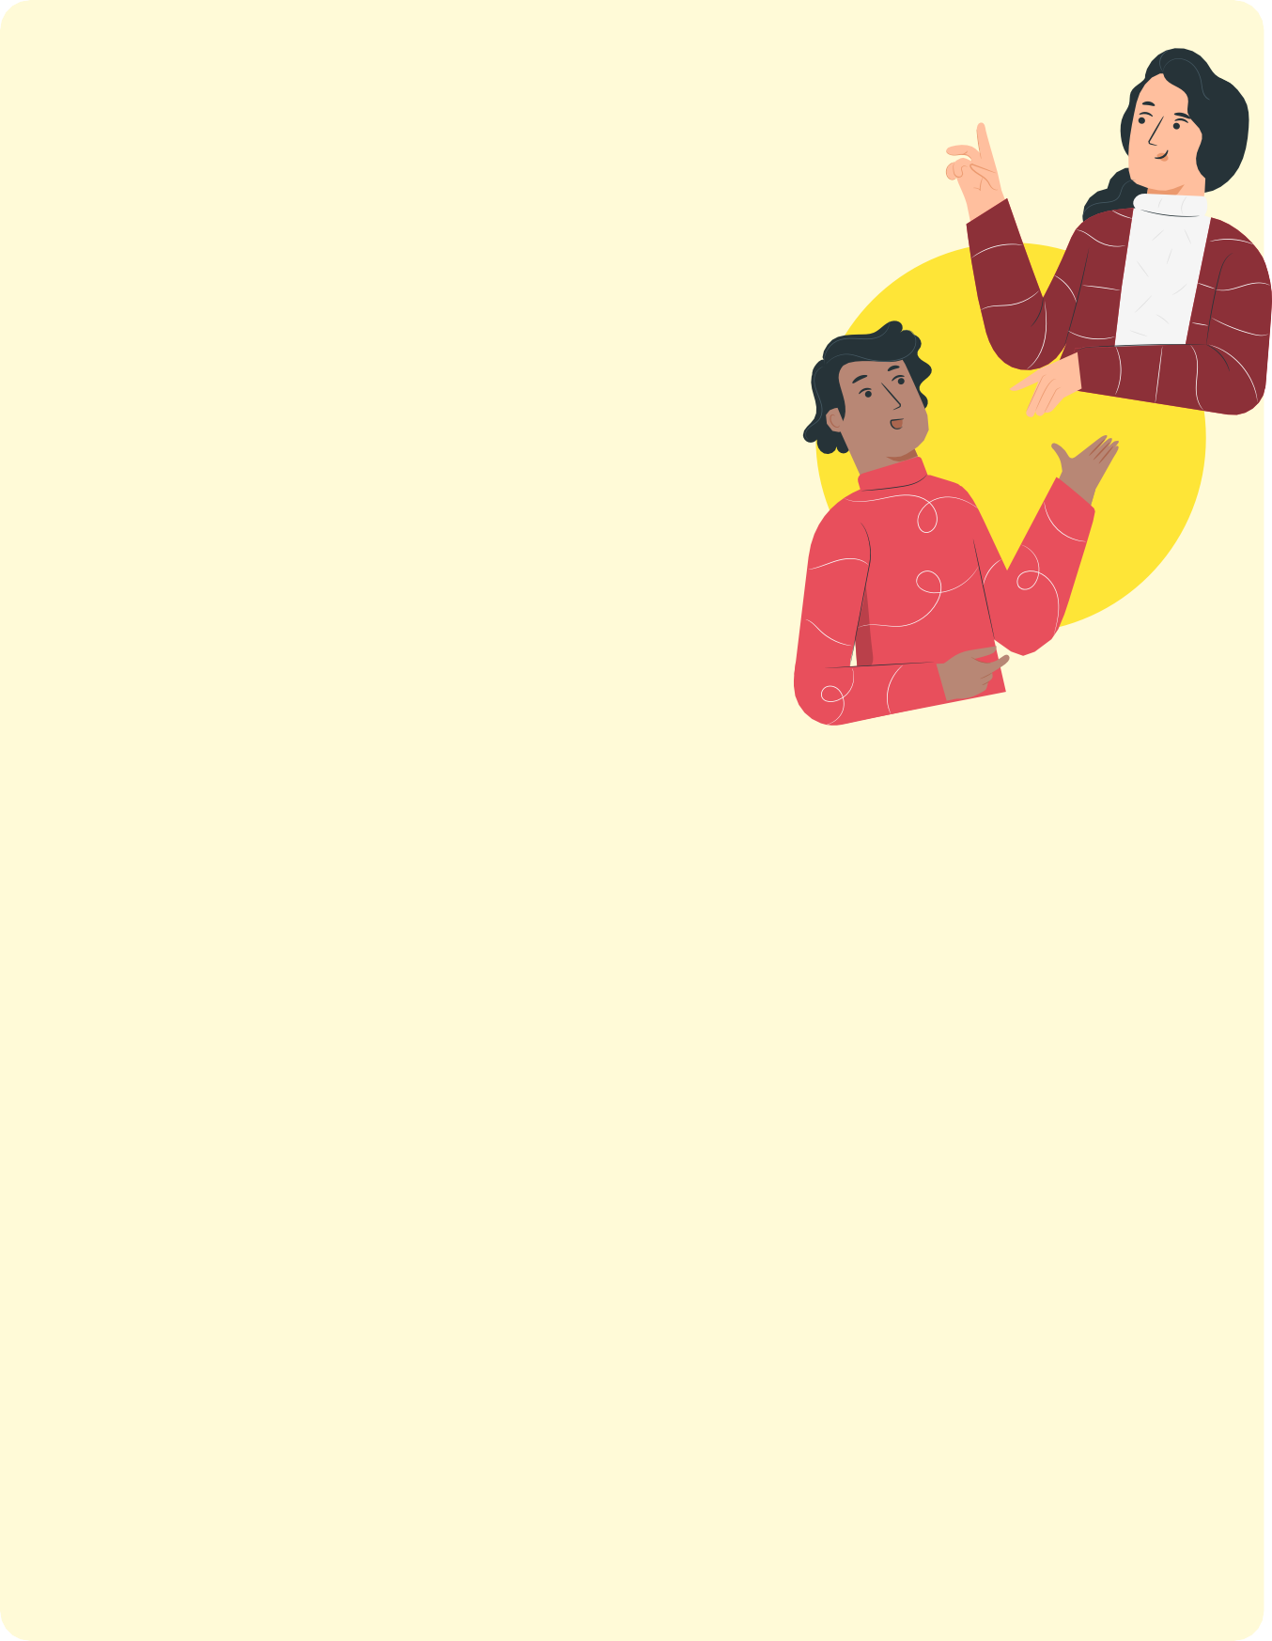
Darllenwch ac actio / Read and act the parts

SGWRS UN
A: Bore da. Gaf i helpu?
B: Gaf i siarad â Mr Roberts, os gwelwch chi’n dda? A: Cewch, wrth gwrs. Beth yw’r enw?
B: Bethan Bowen.
A: Un funud. Dyma Mr Roberts i chi nawr. B: Diolch yn fawr.

SGWRS DAU
A: Bore da. Cyngor Abercastell. Gaf i helpu? C: Bore da. Ydy Pat Evans ar gael?
A: Nac ydy, mae’n ddrwg gyda fi. Dim heddiw. C: Gaf i ffonio yfory, yn y bore?
A: Cewch, wrth gwrs. Mae Pat Evans yn gweithio bore fory. C: Diolch yn fawr. Hwyl fawr.
A: Hwyl.

SGWRS TRI
A: Bore da. Gaf i helpu?
G: Dw i yma i weld Mr Roberts.
A: Mr Roberts? Mae’n ddrwg gyda fi, dyw e ddim ar gael.
G: Ffoniais i ddoe. Mae apwyntiad gyda fi am hanner awr wedi tri. A: O diar. Mae Mr Roberts yn Abertawe heddiw. Beth yw’r enw?
G: Gerwyn Lewis.
A: O, mae’n ddrwg gyda fi, Mr Lewis. Dw i’n gweld yr enw yn y dyddiadur.
Dych chi eisiau gweld Sam Jones, cydweithiwr Mr Roberts?
G: Nac ydw! Gaf i weld Mrs Roberts ’te?
A: Yn anffodus, mae hi’n brysur tan hanner awr wedi pedwar. Gaf i wneud paned i chi?
G: Cewch. Mae hi’n oer iawn heddiw.

Geirfa

UNED 9
stad ddiwydiannol – industrial estate
batri(s) – battery(-ies)
cwmni – company
bocs(ys) – box(es)
credyd – credit
gwastraff – waste
label(i) – label(s)
warws – a warehouse

ailgylchu – to recycle
dal – to hold
enfawr – huge

Darllenwch gyda’ch partner / Read with your partner:
Dyddiadur Manon: Bore Ardderchog
Am 9.00 o’r gloch gyrrais i i’r warws ar y stad ddiwydiannol. Edrychais i ar y bocsys plastig enfawr.
Prynais i bump bocs du, deg bocs oren a chwe bocs coch. Hefyd, prynais i focs bach i ddal batris.
Talais i’r bil gyda’r cerdyn credyd – cerdyn y cwmni. Gyrrais i i’r gwaith.
Ysgrifennais i labeli: SBWRIEL, AILGYLCHU, GWASTRAFF BWYD. Ysgrifennais i ddim label ‘HEN FATRIS’ - ysgrifennais i’r geiriau ar y bocs bach. Siaradais i â’r bòs. Beth ddwedodd hi? ‘Mae pawb yn gallu ailgylchu nawr.’

Trafodwch gyda phartner / Discuss with your partner

UNED 9

Beth brynodd Manon yn y warws?
Brynodd Manon fwyd yn y warws?
Sut talodd Manon yn y warws?
Beth ysgrifennodd Manon ar y bocs bach?
Siaradodd hi â’r bòs?
Beth ddwedodd y bòs?

Beth wnaeth Manon? / What did Manon do?
Ysgrifennwch y stori gyda’ch partner. Dilynwch yr esiampl.
With your partner, write an account of what she did, following the example
Am 9 o’r gloch gyrrodd hi i’r warws

Ysgrifennu mewn dyddiadur personol / Writing in a personal diary.

UNED 9
Beth wnest ti ddoe yn y gwaith?

Geirfa

UNED 10
sosban (sosbenni) – saucepan(s)
ysgol feithrin – nursery school
myfyriwr (myfyrwyr) – student(s)
olew – oil
profiad – experience

profiad gwaith – work experience
sgil – skill
newid – to change
trin gwallt – hairdressing

Siarad am brofiad gwaith gyda phartner / Discussing work experience with your partner (even if it was some time ago!)
e.e / e.g
A: Est ti ar brofiad gwaith?
B: Do. Es i ar brofiad gwaith yn yr ysbyty.
A: Es i ddim ar brofiad gwaith o gwbl!

Aeth Sandra ar brofiad gwaith yn Spar.
Aeth Tomos ar brofiad gwaith gyda’r adeiladwyr Kinver a Jones.

MYFYRWYR AR BROFIAD GWAITH – CARDIAU

UNED 10

STUDENTS ON WORK EXPERIENCE – CARDS

Edrychwch ar y sgil a dewis ble aeth pawb.
Look at the skill and decide where each student went on work experience

y garej | y stiwdio deledu | yr ysgol feithrin
y dderbynfa | y tŷ bwyta | y siop trin gwallt

SGIL:  Dysgodd Heledd sut i ddarllen y bwletin tywydd. | Aeth hi ar brofiad gwaith yn  .....................................................
SGIL:  Dysgodd Dan sut i olchi gwallt. | Aeth e ar brofiad gwaith yn  .....................................................
SGIL:  Dysgodd Kevin sut i olchi sosbenni! | Aeth e ar brofiad gwaith yn  .....................................................
SGIL:  Dysgodd Mari sut i ganu ‘Gee, ceffyl bach’. | Aeth hi ar brofiad gwaith yn  .....................................................
SGIL:  Dysgodd Michelle sut i ateb y ffôn. | Aeth hi ar brofiad gwaith yn  .....................................................
SGIL:  Dysgodd Cerys sut i newid yr olew mewn car. | Aeth hi ar brofiad gwaith yn  .....................................................

Beth ddigwyddodd wedyn? / What happened next?

UNED 10

Gyda’ch partner, llenwch y bylchau / With your partner, fill in the blanks

DIWEDD PROFIAD GWAITH! HWRÊ

Ble aeth y myfyrwyr wedyn?

i’r llyfrgell i’r dafarn i’r parti i’r coleg

Aethon nhw Wedyn aethon nhw

Aethon nhw ddim Aethon nhw ddim

Geirfa

UNED 11
swydd – job, a post
cyfweliad – interview
lwc – luck

nerfus – nervous

SGWRS

Yn y siop
A: Ble aeth Mari ddoe? B: Aeth hi i Aberystwyth. A: Aberystwyth? Pam?
B: Cafodd hi gyfweliad ddoe yn y siop lyfrau.
Swydd rheolwr y siop.
A: Mae hi’n siop hyfryd. Gafodd Mari’r swydd? B: Naddo. Dim lwc.
A: Trueni. Ydy Mari’n hoffi darllen ’te? B: Nac ydy, a dweud y gwir.
A: Wel wel!

Trafod gyda phartner / Discussing with a partner

Ble cafodd Mari gyfweliad? Gafodd Mari’r swydd?
A ti?
Wyt ti’n hoffi cael cyfweliad?
Wyt ti’n nerfus mewn cyfweliad?

BINGO GEIRIAU GWAITH

UNED 11

Dyma’r cardiau geiriau i’r person sy’n galw.

swyddfa | gwyliau | adran | ymlacio
cwmni | ffatri | sbwriel | cyfarfod
anhapus | adeiladwr | coleg | rheolwr
dyddiadur | cwrs | peiriant | sgil
llogi | cyfweliad | derbynfa | apwyntiad
profiad gwaith | iechyd | cydweithiwr | label
diogelwch | cerdyn credyd | ailgylchu | cwsmer
stiwdio | prysur | ebost | bòs

Gwnewch eich cerdyn eich hun / Make your own card.
Ysgrifennwch 6 gair yn y blychau / Write 6 words in the boxes.

CERDYN BINGO

Geirfa

UNED 12

tywel(ion) – towel(s)

Siarad am y cwmni perffaith /

Talking about the perfect company

e.e. / e.g.
- Mae bòs hyfryd gyda nhw!
- Mae biniau ailgylchu gyda nhw yn y swyddfa.
- Does dim un rheolwr diflas gyda nhw.

Nawr edrychwch ar eich cerdyn a dwedwch rywbeth da am y cwmni /
Now look at your card and say something good about the company

maes parcio mawr | tywelion glân yn y toiledau
sied feiciau | staff hapus
dim apwyntiadau ar brynhawn Gwener | ystafell gyfarfod fawr
peiriant coffi da yn yr ystafell staff | blodau yn y dderbynfa

Wedyn, rhowch y cardiau ar y bwrdd mewn trefn /
Then, place the cards in order

Pwysig iawn
Ddim yn bwysig

UNED 12

maes parcio ................... | ......................................  yn y toiledau
sied ............................ | staff .................................
dim ........................................  ar brynhawn Gwener | ystafell fawr
............................................  da yn yr ystafell staff | .....................................  yn y dderbynfa

PROBLEM SYML

Nawr, triwch eto gyda’r cardiau newydd. Now try with the new cards.

Darllenwch wedyn actiwch heb sgript. / Read then act it without a script.

(Wyneb wrth y drws / a face at the door)
- Shwmae, Alys ...
- Shwmae, Beti. Sut wyt ti?
- Iawn, ond ... Wel, oes pum munud gyda ti?
- Oes, wrth gwrs. Dere i mewn.
- Diolch. Mae problem gyda fi.
- Beth sy’n bod?
- Does dim coffi gyda fi. A dw i EISIAU coffi. Dw i’n DESPERATE!
- Dim problem – mae coffi gyda fi! Dyma’r coffi i ti.
A. O, diolch yn fawr.

Dim sgript, ond mae CARDIAU COFIO gyda chi.

UNED 12
No script this time but use PROMPT CARDS.
Beti Alys

Geirfa

UNED 13
cynhadledd – conference
adborth – feedback
lansiad – launch
rheswm – reason

safle – site
siaradwr – speaker
blasus – tasty

Y gynhadledd / The conference yn y NEC, Birmingham.
Beth yw’r adborth? What is the feedback?
Er enghraifft / for example:
Roedd yr ystafell yn fawr!
Dewiswch un cerdyn a rhoi adborth / Choose one card and give feedback following the list.
Cofiwch y treiglad meddal / Remember the soft mutation
Weithiau mae adborth yn bositif,
Feedback is sometimes positive
weithiau mae adborth yn negyddol.
sometimes negative

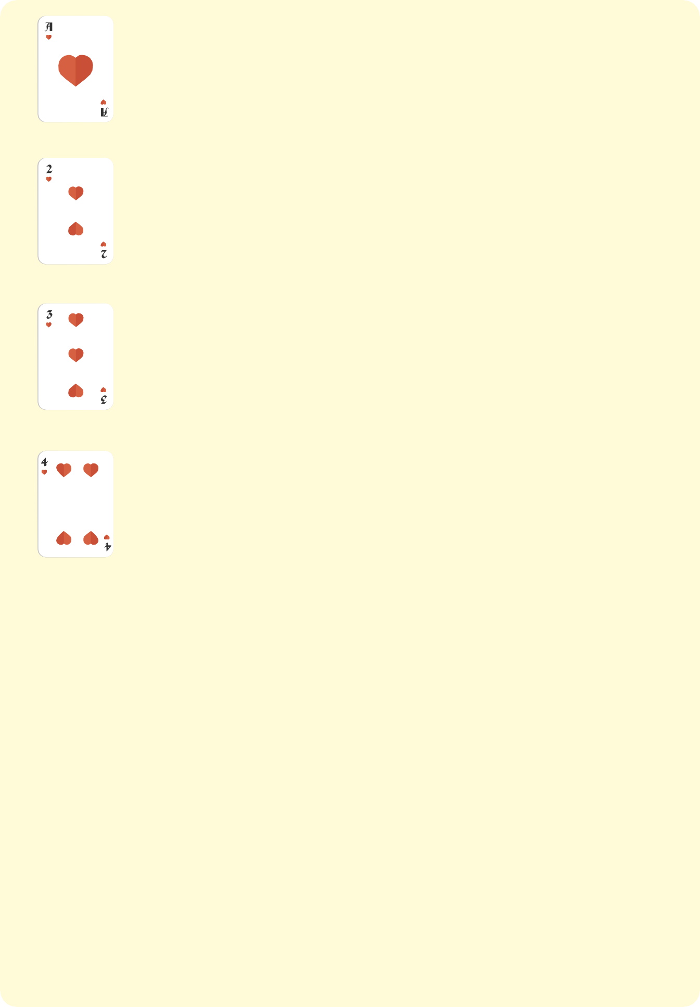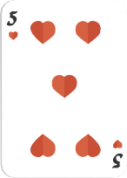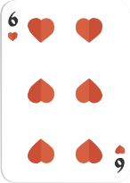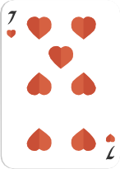

y tywydd OER

UNED 13

y staff DIFLAS

Birmingham PRYSUR

y trên HWYR

y seminar yn y bore HIR

y cinio DRUD

y coffi BENDIGEDIG

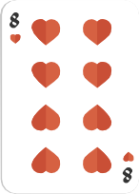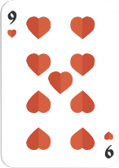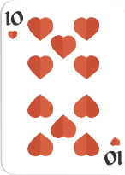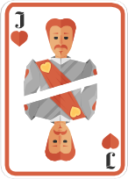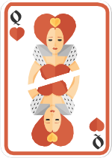

y cwmni DONIOL

UNED 13

y bisgedi BLASUS

y siaradwr ARDDERCHOG

y trên adre CYFLYM

y bòs CYFEILLGAR

y gynhadledd DEFNYDDIOL

Salwch / Illness

UNED 13
Oedd PAWB yn sâl ddoe? Beth oedd y rheswm?

  - Aeth Gwenda i’r coleg ddoe?
Naddo. Roedd tost gyda hi.

  - Aeth Lauren i’r cyfarfod neithiwr?
Roedd pen tost gyda hi ond prynodd hi Paracetemol
yn y garej.

  - Pam aeth Llew adre’n gynnar ddoe?

  - Est ti i edrych ar y safle ddoe?

  - Gest ti siampên yn y lansiad neithiwr?

Edrychwch ar syniadau eich partner. / Look at your partner’s ideas.

Geirfa

UNED 14
ardal – area
taith – journey
gwirfoddolwr – volunteer

diwetha – last
gwledig – rural

Ffeindiwch yr ateb!

O’n | Nac oedd | Oedd | Nac o’n | O’n | Oedd

- Oedd Nia’n gweithio neithiwr?
- Oedd y dafarn yn brysur?
- O’t ti’n nerfus yn y cyfweliad?
- Oedd y bobl yn y seminar yn gyfeillgar?
- Oedd e’n drist i werthu’r cwmni?
- O’ch chi’n llogi car yn y swydd ddiwetha?

Stori Sara
Pan o’n i’n blentyn ro’n i’n mwynhau darllen felly ro’n i eisiau gweithio gyda llyfrau. Es i i’r coleg yn Aberystwyth ac yna gweithiais i mewn llyfrgell yng Nghaernarfon am flwyddyn. Ond ro’n i eisiau gweithio mwy gyda phlant felly gwnes i gwrs i weithio mewn Clwb Ieuenctid, fel gwirfoddolwr. Ro’n i hefyd yn mynd i’r Clwb Ffermwyr Ifanc ac ro’n i’n lwcus iawn i fynd ar daith i Seland Newydd gyda’r Clwb. Ro’n i’n gweithio am chwe mis gyda phobl ifanc mewn
ardal wledig yn Seland Newydd. Roedd y chwe mis yn ardderchog. Nawr dw i’n ysgrifennu llyfr am y daith!

Nawr ysgrifennwch chi stori Sara.

UNED 14
Dilynwch yr esiampl. Follow the example

Pan oedd Sara’n blentyn, roedd hi’n ...

Geirfa

UNED 15
rhestr – a list

parhau – to continue

PARHAU’R SGWRS / Continuing the conversation

Sam:
Shwmae. Oes munud gyda chi am sgwrs?
Rheolwr: Oes, dim problem. Wyt ti’n iawn?
Sam:
Ydw, ond mae problem gyda fi gyda’r gwyliau.
Rheolwr: Do’n i ddim yn cofio am y gwyliau. Pryd rwyt ti’n mynd – dydd
Gwener?
Sam:
Wel, dyna’r broblem. Ro’n i’n mynd i hedfan i Palma dydd Gwener
ond

PARHAU’R SGWRS / Continuing the conversation

(Mae Del yn gorffen Profiad Gwaith tri mis gyda’r cwmni)
Bos: Del: Bos:
Del:
Iawn, Del, sut roedd y tri mis gyda Gwyliau Tawel? Wel, roedd mis Ionawr yn dawel iawn.
Wrth gwrs, wrth gwrs. Does dim arian gyda neb ym mis Ionawr.
Wedyn, ym mis Chwefror, ces i sioc.

AMSER GWYLIAU

UNED 15

Reit, rwyt ti’n mynd ar wyliau! Wyt ti wedi gwneud popeth?
(Ydw, dw i wedi .... Nac ydw, dw i ddim wedi ...)
Mae rhestr ar y ddesg

X Ateb pob ebost

X Gwneud te a choffi i bawb yn y swyddfa

? Trefnu’r cyfarfod cynta ar ôl y gwyliau X Ysgrifennu rhestr o dasgau i Ted
? gwneud popeth ar y rhestr yma! Rhoi’r rhestr yn y bin.

5 cwestiwn i’ch partner:

Wyt ti wedi ?

Geirfa

UNED 16
coeden (coed) – tree(s)
cleient(iaid) – client(s)
cyfanswm – total
amcangyfrif – to estimate
cynnal – to maintain; to hold
cadw – to preserve; to keep

ail law – second hand
gwaith cynnal a chadw
– maintenance work

AMSER
Parau croes / opposite pairs
Atebwch y cwestiwn ac yna gofynnwch y cwestiwn arall /
Answer the question your partner asks you and then ask the corresponding question
e.e. A: Faint o’r gloch mae’r swyddfa’n agor?

B: Mae’r swyddfa’n agor am naw o’r gloch. A: Faint o’r gloch mae’r swyddfa’n cau?
B: Mae’r swyddfa’n cau am hanner awr wedi pedwar.
Agor : Cau
Faint o’r gloch mae’r adeilad yn agor?
Faint o’r gloch
?

UNED 16

Dechrau : Gorffen

Faint o’r gloch mae’r cyfarfod staff yn dechrau?

Faint o’r gloch ?

Dod : Mynd
Faint o’r gloch mae’r bòs yn dod i’r gwaith?

Faint o’r gloch ?

Cyrraedd: Gadael
Faint o’r gloch wyt ti’n cyrraedd y gwaith fel arfer?

Faint o’r gloch ?

ARIAN / Money

UNED 16

Darllenwch gyda’ch partner / Read with your partner
A: Mae person pwysig yn dod i’r swyddfa yr wythnos nesa – cleient newydd. Dw i eisiau popeth yn berffaith yma.
B: O diar. Wel, mae’r drws ffrynt yn ofnadwy. Wyt ti’n mynd i beintio?
A: Fi? Nac ydw, siŵr. Dw i ddim yn gallu peintio.
B: Ac mae’r maes parcio yn ofnadwy hefyd. Mae sbwriel ym mhob man.
Ac mae’r wal yn cwympo.
A: Iawn, dw i’n mynd i ffonio cwmni Help Llaw.
B: Help Llaw? Beth maen nhw’n wneud?
A: Maen nhw’n helpu gyda gwaith cynnal a chadw. Maen nhw’n ardderchog!
B: Ydyn, gobeithio! Ydyn nhw’n ddrud iawn?
A: Ddim yn rhy ddrud, gobeithio.

Amcangyfrif / estimating

UNED 16

£10
£20
£30
£40
£60
£150
£300

Dwedwch y symiau yma mewn geiriau cyn ateb y cwestiynau gyda phartner. / Practise saying the above sums before tackling the questions with a partner.

Faint yw’r paent i beintio’r drws? Faint yw wal newydd yn y maes parcio? Faint yw strimmer? Faint yw desg newydd yn y swyddfa? Faint yw coeden fach mewn potyn ar bwys y drws? Faint yw blodau i’r dderbynfa? Faint yw peiriant coffi ail law? Beth yw’r CYFANSWM?

Geirfa

UNED 17

gwaith maes – field work

Gwaith Maes / Fieldwork (Mae’r tywydd yn bwysig!)

Sut bydd y tywydd yfory? Dw i’n gwneud gwaith maes yfory!

Dydd Mercher
Dydd Iau
Dydd Gwener
Dydd Sadwrn
Dydd Sul
Dydd Llun
Dydd Mawrth

19ºC
15ºC
17ºC
18ºC
18ºC
20ºC
23ºC

Cwestiwn: Fydd hi’n sych am naw o’r gloch yn y bore?
Ateb: Bydd, (gobeithio)

(Cofiwch: Bydd v Na fydd ✗)

Edrychwch ar y siart mawr a holwch eich partner / Look at the bigger chart on the next page and ask your partner questions about the weather at different times of the day.

UNED 17

Dydd Mercher Dydd Iau Dydd Gwener Dydd Sadwrn Dydd Sul Dydd Llun Dydd Mawrth

19ºC 15ºC
8.00
17ºC 18ºC
18ºC 20ºC 23ºC

Dydd Mercher Dydd Iau Dydd Gwener Dydd Sadwrn Dydd Sul Dydd Llun Dydd Mawrth

22ºC 17ºC
10.00
20ºC 21ºC
20ºC 20ºC 22ºC

Dydd Mercher Dydd Iau Dydd Gwener Dydd Sadwrn Dydd Sul Dydd Llun Dydd Mawrth

19ºC 15ºC
12.00
17ºC 18ºC
18ºC 20ºC 23ºC

Dydd Mercher Dydd Iau Dydd Gwener Dydd Sadwrn Dydd Sul Dydd Llun Dydd Mawrth

22ºC 17ºC
2.00
20ºC 21ºC
20ºC 20ºC 21ºC

Dydd Mercher Dydd Iau Dydd Gwener Dydd Sadwrn Dydd Sul Dydd Llun Dydd Mawrth

22ºC 17ºC
4.00
20ºC 21ºC
20ºC 20ºC 22ºC

Dydd Mercher Dydd Iau Dydd Gwener Dydd Sadwrn Dydd Sul Dydd Llun Dydd Mawrth

22ºC 17ºC
6.00
20ºC 21ºC
20ºC 20ºC 22ºC

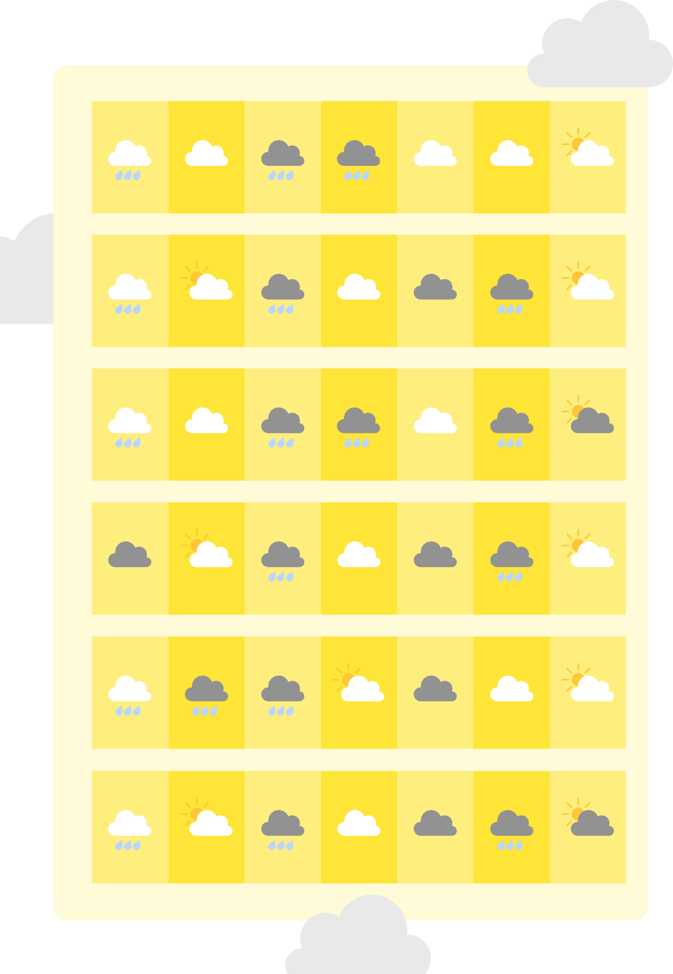

46

Cyfarfodydd!

UNED 17

Gofynnwch gwestiynau i’ch partner i lenwi’r bylchau /
Ask your partner questions to fill the gaps.

Partner A
 | Ble? | Pryd? | Faint o’r gloch?
Cyfarfod staff | yn yr ystafell gyfarfod | dydd Llun | 8.30am
Cyfarfod gyda’r awduron
Cyfarfod gyda’r cwmni glanhau | yn yr ystafell gyfarfod | dydd Mawrth | 10.00am
Cyfarfod gyda’r heddlu
Cyfarfod gyda’r llyfrgellwyr | yn y llyfrgell | dydd Mercher | 9.00am
Cyfarfod gyda’r bobl ifanc

Partner B
 | Ble? | Pryd? | Faint o’r gloch?
Cyfarfod staff
Cyfarfod gyda’r awduron | yn yr amgueddfa | dydd Llun | 2.00pm
Cyfarfod gyda’r cwmni glanhau
Cyfarfod gyda’r heddlu | yn yr orsaf heddlu | dydd Mawrth | 3.30pm
Cyfarfod gyda’r llyfrgellwyr
Cyfarfod gyda’r bobl ifanc | yn y coleg | dydd Mercher | 11.00am

Person A DIWRNOD PRYSUR YN Y GWAITH

- Ble byddwch chi’n mynd dydd Llun nesa?
- Pryd byddwch chi’n mynd?
- Pam?
e.e. / e.g. “Am hanner awr wedi wyth bydda i’n mynd i Westy’r Bae…”
(cofiwch y treiglad meddal ar ôl ‘i’)

Geirfa

UNED 18
costau teithio – travel expenses
cyfrifydd – accountant
gliniadur – laptop

mentora – to mentor
rhannu – to share
ymuno (â) – to join

8.30am | Gwesty’r Bae | brecwast busnes
10.00am
11.00am | Neuadd y Sir | cyfarfod pwysig
2.00pm
3.30pm | Ysgol y Bryn | gweld y pennaeth
4.30pm

UNED 18

8.30am
10.00am | Caffi Cled | prynu 3 choffi a chacen i bawb yn y swyddfa
11.00am
2.00pm | Y Stryd Fawr | edrych ar swyddfa newydd
3.30pm
4.30pm | swyddfa’r cyfrifydd | siarad am arian

STAFF NEWYDD
Person B DIWRNOD PRYSUR YN Y GWAITH

- Ble byddwch chi’n mynd dydd Llun nesa?
- Pryd byddwch chi’n mynd?
- Pam?
e.e. / e.g. “Am ddeg o’r gloch bydda i’n mynd i Gaffi Cled…”

(cofiwch y treiglad meddal ar ôl ‘i’)

Darllenwch gyda phartner / Read with your partner

Anwen: Pryd bydd y staff newydd yn dechrau?
Bob: Yr wythnos nesa, diolch byth. Bydd Huw Morgan a Rhian Prydderch yn dechrau dydd Llun.
A: Wyt ti’n nabod nhw?
B: Nac ydw. Ond mae’r enwau gyda fi achos bydda i’n helpu Huw a byddi di’n helpu Rhian.
A: O na, fydd dim amser gyda fi i helpu person newydd!
B: Fydd dim dewis gyda ti. Bydd hi’n rhannu desg gyda ti.
A: Gobeithio bydd hi’n dysgu’n gyflym! Bydda i’n brysur iawn yr wythnos nesa.
B: Os bydd Huw a Rhian yn dda am wneud paned, bydda i’n hapus iawn!

Trafodwch / discuss

UNED 18

- Pryd bydd Rhian a Huw yn dechrau’r swyddi newydd?
- Pwy fydd yn helpu Huw yr wythnos nesa?
- Fydd Huw yn rhannu desg gyda Rhian?
- Pwy fydd yn gwneud paned yr wythnos nesa?

Neges i’r Tîm Rheoli: manylion am y staff newydd.

(Beth yw’r geiriau coll? /
What are the missing words?)
- Huw Morgan a Rhian Prydderch yn ymuno â’r cwmni
yr wythnos nesaf.
- nhw’n dechrau dydd Llun nesaf.
- Anwen yn helpu Rhian Prydderch.
- nhw’n rhannu desg.
- Bob yn mentora Huw Morgan.
- ni’n prynu gliniadur yr un i’r staff newydd.

UNED 18

TRI CHWESTIWN – ebostiwch eich ateb os gwelwch yn dda:
Fydd Huw Morgan yn gallu gweithio gartref bob dydd Mercher?
Fydd y staff newydd yn gallu mynd ar y cwrs Iechyd a Diogelwch nesaf?
Fyddan nhw’n cael costau teithio i fynd ar y cwrs?

Siarad am eich gwaith chi yfory – go iawn /
Talking about your working day tomorrow – for real.
e.e.
A: Bydda i’n brysur yfory. B: Pam?
A: Bydda i gyda’r staff newydd am hanner awr wedi tri, wedyn bydda i’n mynd at y deintydd am bedwar o’r gloch.

Geirfa

UNED 19

ymchwil – research
dal – to catch
arbennig – special

Treiglad Trwynol / Nasal Mutation
Dewiswch un o’r geiriau i fynd yn y blwch / Choose one of the words to fill the gap.
cerdyn credyd
gliniadur
pasbort
trên
bòs
desg
Bydda i’n dal fy i yn Nhrefforest.

Defnyddiais i fy i yng Nghaerdydd.

Collais i fy i ym Mharis.

Prynais i fy i yn Ne Cymru.

Bydda i’n gweithio ar fy i yng Ngwynedd.

Gwelais i fy i ym Medwas.

SIALENS / A CHALLENGE

UNED 19

Gyda’ch partner, gwnewch eich brawddegau eich hun / Try constructing similar sentences from these pairings – choose an action that suits e.e. prynu; ymuno â; gweld; dechrau; bwyta; gorffen and use the past tense and then the future tense.
e.e. Gorffennais i fy nghwrs yng Nghaerdydd.
Treorci
tocyn
Caerdydd
cwrs
Porthcawl
pennaeth
Dolgellau
dosbarth
Gwynedd
gwaith
Bangor
brechdan

Darllen gyda phartner / Reading with a partner

Ceri: Mae fy ngwaith i’n anodd iawn ar hyn o bryd. Mel: Pam?
Ceri: Mae fy swyddfa i’n rhy fach, mae fy nghyfrifiadur i’n rhy hen ac mae fy ymchwil i’n ddiflas!
Mel: O diar. Wyt ti’n mwynhau unrhyw beth?
Ceri: Ydw – mae’r gacen siocled ar brynhawn dydd Gwener yn fendigedig!

Disgrifio fy ngwaith i fy mhartner /

UNED 19

describing my work to my partner

With each topic, make a statement like this, either positive or negative:
“Yn fy ngwaith i dw i’n ...” / “Yn fy ngwaith i, dw i ddim yn ...”:

Helpu pobl ✗
Gyrru o gwmpas yr ardal ✗
Gweithio mewn tîm ✗
Gweithio gartref weithiau ✗
Gwisgo dillad arbennig ✗
Edrych ar y map ✗
If your partner claims to do any of the work below, ask an extra question to continue the conversation:

*Defnyddio tabled/gliniadur |  | ✗ | Ble?
*Siarad â chwsmeriaid |  | ✗ | Ble?
*Ffonio pobl |  | ✗ | Pwy?
*Prynu pethau |  | ✗ | Beth?

Dim gobaith caneri /

UNED 20

No chance (not a canary’s chance)

Darllenwch
Iola: Shwmae, Bryn! Wel, wel, dyma ti yn dy swydd newydd. Bryn: Ie, dyma fi, yn gwisgo iwnifform!
Iola: Ble mae dy gap di?
Bryn: Dw i ddim yn gwisgo cap yn y gwesty. Mae e yn y car. Iola: Dw i eisiau gweld dy gar di – ble mae e?
Bryn: Yn y maes parcio yn y cefn. Dw i wedi parcio ar bwys dy gar di – Mini a Rolls Royce, bach a mawr!
Iola: Doniol iawn. Pryd mae dy fòs di’n gorffen y cyfarfod? Bryn: Am un o’r gloch, dw i’n meddwl.
Iola: Wyt ti wedi cael dy ginio?
Bryn: Dim eto. Gaf i hanner dy frechdan di?
Iola: Dim gobaith caneri. Dim bwyta yn y dderbynfa!

Darllenwch
Iola: Shwmae, Bryn! Wel, wel, dyma ti yn dy newydd. Bryn: Ie, dyma fi, yn iwnifform!
Iola: Ble mae dy di?
Bryn: Dw i ddim yn gwisgo yn y gwesty. Mae e yn y . Iola: Dw i eisiau gweld dy di – ble mae e?
Bryn: Yn y yn y cefn. Dw i wedi ar bwys dy gar di – Mini a Rolls Royce, bach a !
Iola: Doniol iawn. Pryd mae dy di’n gorffen y cyfarfod? Bryn: o’r gloch, dw i’n meddwl.
Iola: Wyt ti wedi cael dy ?
Bryn: Dim eto. Gaf i hanner dy di? Iola: Dim gobaith caneri. Dim bwyta yn y !

Nesa, actio heb sgript, ond mae CARDIAU COFIO gyda chi.

UNED 20
Next, act it out with no script : PROMPT CARDS on the next page.

Iola Bryn

Cofia’r Treiglad Meddal ar ôl ‘dy’ / remember the soft mutation after ‘dy’
Holi partner am fyd gwaith / interviewing a partner about the world of work.

Yn dy waith di ...

- Wyt ti’n defnyddio dy di?

- Ble rwyt ti’n bwyta dy ginio di?

- Beth yw enw dy fòs di?

- Beth yw’r peth gorau yn dy waith di?
- Beth wyt ti’n ei hoffi am dy waith di?

- Beth dwyt ti ddim yn ei hoffi yn dy waith di?
- Beth fydd dy swydd nesa di?

Holi person ar y radio am fyd gwaith – a defnyddio ‘chi’. Change the above questions to use ‘chi’ for interviewing someone on the radio. Record the chat and listen to it with your partner.

Geirfa

UNED 21
aelodaeth – membership
antur – adventure
caer(au) – fort(s)
oes – lifetime / (age, period)
siambr(au) claddu – burial chamber(s)

abaty (abatai) – abbey(s)
cafiar – caviar
math – type
dro ar ôl tro – time after time

Prynu aelodaeth ar y we /

Buying membership online

GWAITH PÂR: Darllen, deall a thanlinellu’r cyfarwyddiadau /
Reading, understanding and underlining instructions (imperative)

Ymunwch â Cadw heddiw.
Dewch i weld dros 100 o gestyll, abatai, caerau a siambrau claddu
Dewch yn ôl dro ar ôl tro – am ddim
Dewiswch eich math o aelodaeth a dechreuwch ar eich antur
  - Aelodaeth Unigol • Aelodaeth Teulu • Aelodaeth Oes
Talwch gyda Paypal neu gerdyn credyd / debyd

Darllenwch gyda’ch partner / Read with your partner:

UNED 21

Ffion: Wyt ti’n gorffen gwaith am ddeuddeg yfory, Sali?
Sali: Ydw. Hanner shifft yfory, fel ti.
Ffion: Gwych. Dere i’r picnic yn y castell yn y prynhawn.
Sali: Dw i ddim yn aelod o Cadw.
Ffion: Wel, pryna aelodaeth ar y we nawr. Wyt ti eisiau help?
Sali: Ydw. Dw i’n nerfus iawn ar y we.
Ffion: Dim problem. Dyma fe. Dewisa’r math o aelodaeth. Aelodaeth Unigol, Aelodaeth Teulu neu Aelodaeth Oes?
Sali: Teulu dw i’n meddwl. Mae’r plant yn hoffi cestyll.
Ffion: Iawn, clicia ar Aelodaeth Teulu.
Sali: Mae e’n dweud, ‘Talwch gyda Paypal’ – does dim Paypal gyda fi.
Ffion: Dim problem. Tala gyda dy gerdyn debyd.
Sali: O, dw i’n gweld. Iawn – dw i wedi gorffen!
Ffion: Dere i’r castell fory am ddau o’r gloch. Bydd y picnic yn hwyl.
Sali: Cofia’r brechdanau ciwcymbyr a’r cafiar!

Tanlinellwch y geiriau sy’n rhoi cyfarwyddyd i ffrind /
Underline the verbs which give instructions – this time, to a friend.
Yn olaf, newidiwch y cyfarwyddiadau i ‘chi’ /
Finally, change the instructions back to the more formal ‘chi’.

POSTERI YN Y GWEITHLE /

UNED 21

POSTERS IN THE WORKPLACE

Dewiswch y poster gorau i’ch gweithle chi – A neu B? /
Choose the best poster for your workplace – A or B?

Golchwch eich cwpan. | Golchwch eich dwylo.
Cofiwch ffonio cyn 8 o‘r gloch os dych chi’n dost. | Cofiwch brynu cacen i bawb ar eich pen-blwydd.
Os bydd tân, rhedwch! | Os bydd tân, peidiwch â rhedeg!
Dewch i’r cyfarfod staff heddiw am 4 o’r gloch. | Dewch i’r Ceffyl Gwyn heno am 8 o’r gloch.
Peidiwch â rhoi gwm cnoi yn y bin. | Peidiwch â bwyta wrth eich desg.

Gyda’ch partner, gwnewch boster i’r gweithle.

Geirfa

UNED 22
priodas – wedding
chwerthin – laughter
digon – enough
gormod – too much/too many

gweithgar – hardworking
glanio – to land

Sgwrs: GORMOD!

Ceri: Dw i wedi cael digon!
Mel: O diar. Beth sy’n bod?
Ceri: Mae pob problem yn glanio ar fy nesg i!
Mel: Problemau gyda’r diwrnod agored?
Ceri: Wrth gwrs! Dim ond tri diwrnod i fynd nawr...
Mel: Pwy sy’n helpu gyda’r gwaith?
Ceri: Beti Haf – ac mae hynny’n broblem hefyd.
Mel: Pam? Mae Beti’n berson gweithgar iawn.
Ceri: Ydy, ond mae hi’n priodi y mis nesa, ac mae hi’n siarad am y briodas drwy’r amser.
Mel: Ydy, mae hi’n siarad gormod am y briodas, dw i’n cytuno. Faint sy’n dod i’r diwrnod agored?
Ceri: Gormod! Tua dau gant, dw i’n meddwl.
Mel: Paid â phoeni gormod, Ceri. Bydd y diwrnod agored yn wych, dw i’n siŵr.

Siarad am waith gyda phartner /

UNED 22

discussing work with your partner

Ydych chi’n cytuno neu’n anghytuno ✗ ?

 | Partner A | Partner B
Yn fy ngwaith i, dw i’n teithio gormod.
Yn fy ngwaith i, dw i yn y swyddfa gormod.
Yn fy ngwaith i, dw i’n mynd i gyfarfodydd.
Yn fy ngwaith i, dw i’n gweithio tri deg saith awr bob wythnos.
Yn fy ngwaith i, dw i’n dysgu pethau newydd bob dydd.
Yn fy ngwaith i, dw i’n gweithio mewn tîm.
Yn fy ngwaith i, dw i’n llenwi ffurflen gostau.
Yn fy ngwaith i, dw i’n siarad â chwsmeriaid.
Yn fy ngwaith i, dw i’n cael ugain diwrnod o wyliau.
Yn fy ngwaith i, dw i’n siarad ar y ffôn.
Yn fy ngwaith i, dw i’n darllen ebyst.

Geirfa

UNED 23
meithrinfa – nursery
cyngor – advice, counsel; council
cynllun(iau) – plan(s)
pensaer – architect

cadeirio – to chair
casglu – to collect
rheoli – to manage
un peth ar y tro – one thing at a time

Person A
Dyma’r rhestr bersonol ar eich desg chi – ar gyfer fory.

- pacio fy mag heno
- codi am 7.00 bore fory
- gwrando ar Radio Cymru amser brecwast (mae’r tiwtor Cymraeg wedi dweud!)
- gyrru’n ofalus ar yr A470
- cadeirio’r cyfarfod
- siarad â Tom Huws wedyn
- prynu diod i Ceri a holi am y babi newydd
- prynu swper parod ar fy ffordd adre
- anfon ebost at bawb yn y cyfarfod i ddweud diolch
- ymlacio cyn mynd i’r gwely – darllen fy nofel Gymraeg!

Nawr dwedwch wrth eich partner beth dych chi’n mynd i wneud, un peth ar y tro – cofiwch y treiglad meddal. Bydd eich partner yn disgrifio un peth ar y tro hefyd. / Now tell your partner what you must do, one thing at a time – remember the soft mutation. Your partner will respond by telling you what he/she has to do, one thing at a time.
e.e./e.g. Rhaid i fi bacio fy mag heno.

Person B

UNED 23
Dyma’r rhestr bersonol ar eich desg chi – ar gyfer fory.

- darllen yr adroddiad heno
- codi am 8.00 bore fory
- mynd â’r babi i’r feithrinfa
- rhoi lifft i Sara Morgan o’r orsaf
- mynd i weld y pensaer
- mynd â’r cynlluniau i’r swyddfa
- cwrdd â fy chwaer i gael cinio
- ateb pob ebost yn y prynhawn
- casglu’r babi o’r feithrinfa
- cael swper gyda fy mam-yng-nghyfraith – a dweud diolch yn Gymraeg!

Nawr dwedwch wrth eich partner beth dych chi’n mynd i wneud, un peth ar y tro – cofiwch y treiglad meddal. Bydd eich partner yn disgrifio un peth ar y tro hefyd. / Now tell your partner what you must do, one thing at a time –
remember the soft mutation. Your partner will respond by telling you what he/she has to do, one thing at a time.
e.e./e.g. Rhaid i fi ddarllen yr adroddiad heno.

Rhoi cyngor / giving advice

Rhaid i bawb yn y dosbarth roi cyngor / Everyone in
the class must give a piece of advice in response to the problem.
A: Mae problem gyda fi.
B: Beth sy’n bod?
A: Mae cefn tost gyda fi.
B: Rhaid i ti weld osteopath.
A: Diolch!

Problemau, problemau, problemau
- Mae fy nghar i wedi torri.
- Mae fy mòs i’n mynd ar wyliau am dair wythnos.
- Does dim signal ffôn yma.
- Does dim bocs cinio gyda fi heddiw.
- Dw i ddim eisiau mynd ar y cwrs Rheoli Amser.

Geirfa

UNED 24
cyfle – opportunity
cyngor sir – county council
digwyddiad(au) – event(s)
geirda – reference (good word/testimonial)

cynnig am – to apply for
gwenu – to smile
syllu – to stare
anobeithiol – hopeless
draw – over

Darllenwch

Sgwrs: SWYDD NEWYDD
Alex: Dw i’n mynd i wneud cais am swydd newydd.
Pat: Bendigedig! Beth yw’r swydd?
Alex: Swyddog digwyddiadau gyda’r cyngor sir.
Pat: Bydd hynny’n grêt i ti. Ond bydd hi’n dawel yma ar ôl i ti fynd. Alex: Hei, aros am funud. Cyn i fi gael y swydd, rhaid i fi gael cyfweliad. Pat: Dim problem. Rwyt ti’n gallu siarad yn dda.
Alex: Cyn i fi gael cyfweliad, ga i ofyn ffafr?
Pat: Wrth gwrs. Wyt ti eisiau ymarfer cyn i ti fynd i’r cyfweliad?
Alex: Nac ydw, ond wyt ti’n fodlon ysgrifennu geirda i fi?
Pat: Wrth gwrs. Ond rhaid i ti brynu coffi a chacen fawr i fi!

Darllenwch eto.

UNED 24

Alex: Dw i’n mynd i wneud cais am .

Pat: Bendigedig! Beth swydd?

Alex: Swyddog digwyddiadau gyda’r sir.

Pat: Bydd hynny’n grêt i ti. Ond bydd hi’n dawel yma

fynd.

Alex: Hei, aros am funud. gael y swydd,

gael cyfweliad.

Pat: Dim problem. Rwyt ti’n gallu yn dda.

Alex: gael cyfweliad, ga i ofyn ffafr?

Pat: Wrth gwrs. Wyt ti eisiau ymarfer fynd i’r cyfweliad?

Alex: Nac ydw, ond wyt ti’n fodlon geirda i fi?

Pat: Wrth gwrs. Ond brynu coffi a chacen fawr i fi!

Beth ddigwyddodd ar ddiwrnod y cyfweliad? Darllenwch stori Alex.

UNED 24
Cyrhaeddais i’r maes parcio yn gynnar.
Cyn i fi fynd i mewn, es i i’r tŷ bach – wrth gwrs!
Ar ôl i fi ddod ma’s o’r tŷ bach, es i draw i’r dderbynfa.
Roedd tri o bobl yn eistedd ar y cadeiriau smart wrth y ffenest. Gwenais i ond doedd y person nesa at y dderbynfa ddim yn gwenu o gwbl, dim ond yn edrych ar y ffôn.
Edrychais i ar y person nesa a ches i sioc! Roedd fy hen gariad yn eistedd yno, yn gwenu o glust i glust!
Ar ôl i fi gael munud i feddwl, codais fy llaw a dwedais i, ‘Shwmae!’ Cyn i fi glywed yr ateb, gofynnodd y fenyw yn y dderbynfa,
‘Dych chi wedi parcio yn ein maes parcio ni?’ ‘Ydw,’ atebais.
‘Rhaid i chi gael tocyn glas, felly,’ dwedodd hi. ‘Dyma’r tocyn i chi.’ Diolchais i am y tocyn ac es i ma’s i’r maes parcio.
Ar ôl i fi roi’r tocyn ar y car, ffoniais i fy ffrind.
‘Hei, mae Sam yma, yn cael cyfweliad am y swydd – fel fi!’
‘Bois bach, RHAID i ti gael y swydd nawr ’te. Rhaid i ti siarad yn ardderchog yn y cyfweliad! Bydd Sam yn anobeithiol, felly paid â phoeni. Pob lwc!’
Mae ffrind da yn werth y byd.
Cyn i fi adael y car, edrychais yn y drych. ‘Iawn, Alex, dyma dy gyfle di...’

Tanlinellwch y patrwm newydd (rhaid i fi/ti; cyn i fi; ar ôl i fi) yn y stori / Underline the new patterns (rhaid i fi/ti; cyn i fi; ar ôl i fi) where they appear in the story.
Trafod gyda phartner:
- Beth wnaeth Alex ar ôl y cyfweliad?
- Gafodd Alex y swydd?
- Sut dych chi’n teimlo cyn i chi gael cyfweliad?

Geirfa
UNED 25
UNED 25
golygfa – view
cefnogol – supportive
di-bapur – paperless

gwyllt – wild
hen ffasiwn – old-fashioned

Dyma beth sy yn y SWYDDFA NEWYDD
•
•
•
•
cadeiriau cyfforddus desgiau hen ffasiwn staff ifanc
coffi cryf
- jôcs anobeithiol
- toiledau glân
- bòs cefnogol
Holi partner / questioning your partner
e.e. / e.g.
C: Sut mae’r coffi yn y swyddfa yma? A: Mae’r coffi’n gryf.
Holi eto: Darllenwch y cerdyn a gofynnwch y cwestiwn i’ch partner
e.e. Oes cwpwrdd ffeilio yma?
Oes. / Nac oes. Does dim cwpwrdd ffeilio yma.
Ydy’r partner yn gallu dweud rhywbeth arall?
Oes, mae cwpwrdd ffeilio yma, wrth y drws. Ond mae’r swyddfa’n ddi-bapur nawr!

UNED 25

ystafell fideo | cwpwrdd ffeilio
golygfa | ystafell staff
cegin | ardal ysmygu
ystafell bwydo babi | biniau ailgylchu
peiriant coffi | staff cyfeillgar

NEU
Digon o… NEU gormod o… NEU does dim… Darllenwch y cerdyn a disgrifiwch eich gwaith chi – treiglad meddal ar ôl ‘o’.

gwaith papur | chwerthin
cadeiriau cyfforddus | teithio
amser i feddwl | cwsmeriaid anodd
cyfarfodydd | biniau ailgylchu
siarad agored | syniadau newydd

Geirfa
UNED 26
UNED 26
cyflog(au) – salary (-ies)
cyllid – finance
hwyliau da – good mood
hwyliau drwg – bad mood

wrth ei bodd – in her element / delighted
wrth ei fodd – in his element / delighted

Darllenwch y sgwrs: Ble mae dy ferch di nawr?

Sam: Ble mae dy ferch di nawr? Ydy hi yn Awstralia o hyd? Mel: Ydy, mae hi’n gweithio yn Melbourne.
Sam: Da iawn hi. Beth yw ei gwaith hi?
Mel: Swyddog cyllid yw hi. Mae hi wrth ei bodd yn y swydd. Sam: Ydy hi’n byw yn agos at ei gwaith?
Mel: Wel, mae hanner awr o deithio gyda hi, ond mae hi’n mynd i’r gwaith ar ei beic. Mae hi’n gallu gadael ei char yn y garej yn y tŷ.
Sam: Ble mae hi’n cadw ei beic yn ystod y dydd?
Mel: Mae stordy beiciau gyda nhw. Mae cawodydd gyda nhw hefyd, felly ymarfer corff i ddechrau ac yna ar ôl iddi gael ei chawod mae hi’n dechrau’r diwrnod mewn hwyliau da.
Sam: Fel ni yma, ’te! Mel: Hmm.

Trafod gyda’ch partner:
  - Wyt ti’n hoffi’r syniad o gael cawod yn y gweithle?
  - Wyt ti’n dechrau’r bore mewn hwyliau da neu mewn hwyliau drwg?

DOES DIM MERCH GYDA FI – MAB YW E!

UNED 26
Newidwich y sgwrs cyn darllen. Cofiwch y treiglad meddal ar ôl ‘ei’ (his). Adapt the script before reading. Remember: ‘ei’ (his) causes a soft mutation. Sam: Ble mae dy ferch di nawr? Ydy hi yn Awstralia o hyd?
Ble mae dy fab di nawr?
Mel: Ydy, mae hi’n gweithio ym Melbourne.

Sam: Da iawn hi. Beth yw ei gwaith hi?

Mel: Swyddog cyllid yw hi. Mae hi wrth ei bodd yn y swydd.

Sam: Ydy hi’n byw yn agos at ei gwaith?

Mel: Wel, mae hanner awr o deithio gyda hi, ond mae hi’n mynd i’r gwaith ar ei beic. Mae hi’n gallu gadael ei char yn y garej yn y tŷ.

Sam: Ble mae hi’n cadw ei beic yn ystod y dydd?

Mel: Mae stordy beiciau gyda nhw. Mae cawodydd gyda nhw hefyd, felly ymarfer corff i ddechrau ac yna ar ôl iddi gael ei chawod mae hi’n dechrau’r diwrnod mewn hwyliau da..

Sam: Fel ni yma te!
Mel: Hmm.

BINGO’R STAFF

UNED 26

Ymarfer ynganu i bawb! Wedyn dyma’r cardiau geiriau i’r person sy’n galw.

eu swyddfa nhw | eu gwyliau nhw | eu hadeilad nhw | eu harholiad nhw
eu cwmni nhw | eu ffatri nhw | eu sbwriel nhw | eu cyfarfod nhw
eu toiledau nhw | eu cadeirydd nhw | eu hallanfa nhw | eu rheolwr nhw
eu desgiau nhw | eu cyrsiau nhw | eu peiriant coffi nhw | eu sgiliau nhw
eu problem nhw | eu beiciau nhw | eu derbynfa nhw | eu cyflogau nhw
eu bòs nhw | eu cwyn nhw | eu cawodydd nhw | eu maes parcio nhw
eu diogelwch nhw | eu cyllid nhw | eu hwyliau nhw | eu cwsmeriaid nhw
eu stiwdio nhw | eu hadran nhw | eu parti nhw | eu gwefan nhw

Gwnewch eich cerdyn eich hun / make your own card.
Ysgrifennwch 6 dewis yn y blychau / Write 6 choices in the boxes.
CERDYN BINGO

CWIS: GWAITH DIDDOROL

UNED 27

Darllenwch gyda’ch partner

Rhaid iddo fe ddarllen ‘autocue’.
Rhaid iddo fe wisgo crys, tei a siaced bob nos.
Rhaid iddo fe baratoi’r sgript a dweud enwau anodd yn gywir.

Pwy yw’r person?

Canodd e yng nghystadleuaeth ‘Canwr y Byd Caerdydd’.
Pan oedd e’n ifanc roedd e’n byw ar fferm ar bwys Caernarfon. Yn 2019 perfformiodd e yn Bucharest, Vienna, Tyddewi a Sydney.
Pwy yw’r person?

Mae hi’n canu ac yn gweithio ar y radio. Aeth hi i ysgol Gymraeg yn Abertawe.
Canodd hi yng Nghwpan Rygbi’r Byd.

Pwy yw’r person?

GWEITHGAREDD GRŴP

UNED 27

Mae angen dis (dice) a’r cardiau.
Taflwch y dis a dweud rhywbeth gan ddilyn y patrwm / Throw the dice and make a statement using this pattern and a card from the set below:
Fy ... i
dy ... di
ei ...e
e.e.
Beth yw mêc
dy liniadur di?
ei ... hi
eich ... chi
eu ... nhw
Glas yw lliw
fy nghadair i

mêc - gliniadur | enw - bòs
dyddiad - gwyliau | enw - cwsmer pwysig
oed - car | lliw - desg
maint - swyddfa | lliw - cadair
enw - cyfrifydd | lliw - esgidiau

Geirfa

UNED 28

llwyth – a load
anghofio – to forget
llwyddo – to succeed

Sgwrs: GORFFEN Y CWRS CYMRAEG

Eirian: Mae llwyth o waith gyda fi heddiw. Beth wyt ti’n wneud ar ôl cinio?
Pat: Dw i’n mynd i’r dosbarth Cymraeg heddiw, ti’n cofio?
Eirian: O, wrth gwrs, anghofiais i.
Pat: Dyma’r sesiwn ola heddiw. Bydda i’n sefyll yr arholiad y mis nesa.
Eirian: Byddi di’n llwyddo, dw i’n siŵr. Rwyt ti wedi dysgu mor gyflym!
Pat: Wel, diolch am fod mor gefnogol. Rhaid i fi adolygu nawr. Treiglad trwynol: ‘fy mhen i’, ‘fy mhroblem i’, ‘fy nghof i’!
Eirian: Ha ha. Mae fy nghof i’n broblem fawr hefyd! Gaf i ddod i’r dosbarth y flwyddyn nesa?
Pat: Cei, wrth gwrs. Rwyt ti’n gwneud cacennau hyfryd ar gyfer amser coffi.

Trafod gyda’ch partner
Beth yw’r pethau pwysig i ti wrth adolygu?

GAIR O GYNGOR GAN RHIAN

UNED 28

Mae Rhian wedi gorffen y cwrs Mynediad ac mae hi wedi llwyddo yn yr arholiad. Mae hi’n gwneud cwrs Sylfaen nawr.
Mae Rhian yn dweud...

- Rhaid i chi ymarfer siarad am y tywydd bob dydd.
- Rhaid i chi drio gwrando ar BBC Radio Cymru yn y car.
- Rhaid i chi drio dysgu chwe gair newydd bob dydd.
- Rhaid i chi beidio â siarad Saesneg yn y dosbarth.
- Rhaid i chi ymarfer, ymarfer, ymarfer.
- Rhaid i chi siarad Cymraeg yn y gwaith.

Nawr, gyda phartner ysgrifennwch chi ddau bwynt arall.
Wedyn, rhowch eich 6 pwynt gorau ar slipiau ‘postio’ mewn pyramid.

Pwysig iawn

Pwysig Pwysig

Mae’n helpu!
Mae’n helpu!
Mae’n helpu!

Ydy pawb yn y dosbarth yn cytuno ar beth sy’n bwysig iawn? Ydy’r tiwtor yn cytuno? (Gofynnwch iddo fe /iddi hi).

